
Fundação Centro de Controle de Oncologia do Amazonas

Procedimento Operacional Padrão
AUXÍLIO DE ENFERMAGEM NA REANIMAÇÃO CARDIOPULMONAR ADULTO (SUPORTE BÁSICO DE VIDA)
POP 026

Código:  DE-AERCPA/026 | Data Emissão:  2024 | Data de Vigência:  2024/2027 | Próxima Revisão:  2027 | Revisão:  03

Elaborado por:  Marielle Colares M Martins  Gestora da CCIH  COREN: 146256 | Verificado por: | Aprovado por:

Documento exclusivo à Fundação CECON. Proibida a reprodução.
FCECON |  | PROCEDIMENTO OPERACIONAL PADRÃO - POP | Página:  1 de 5
ÁREA EMITENTE: DEPARTAMENTO DE ENFERMAGEM - DE
ASSUNTO: AUXÍLIO DE ENFERMAGEM NA REANIMAÇÃO CARDIOPULMONAR ADULTO (SUPORTE BÁSICO DE VIDA)

- Objetivo:
  - Estabelecer o (os) objetivo (os) para a realização do referido procedimento de enfermagem em hemodinâmica, predizendo em quais situações devem ser utilizados;
  - Padronizar as informações transmitidas e cuidados prestados aos pacientes na Reanimação Cardiopulmonar (RCP);
  - Sintetizar e sequenciar a operacionalidade das ações de enfermagem, em cada etapa da RCP, adequando os recursos materiais e humanos às necessidades assistenciais;
  - Descrever de forma clara e objetiva o roteiro dos procedimentos de enfermagem a serem executadas por cada membro da equipe de enfermagem, disponibilizando tais instruções para consulta, em locais acessíveis a quem se destinam;
  - Predizer em quais situações o procedimento de enfermagem deve ser utilizado;
  - Relatar todos os materiais, medicamentos, equipamentos e outros acessórios necessários para a execução do procedimento;

2. Considerações Gerais:
2.1. Respiração de resgate: com o ambú conectado ao oxigênio, realizar duas ventilações, 1 segundo por ventilação;
2.2. Se, no momento do evento, o paciente encontrar-se no banheiro ou em outra área de piso frio, e se o piso estiver molhado, retirar a vítima da poça de água, secar o tórax e iniciar o procedimento.
2.3. Caso o paciente necessite de uma via aérea avançada, realizar uma ventilação a cada 6 a 8 segundos (8 a 10 ventilações por minuto), assíncronas com compressões torácicas, com duração de cerca de 1 segundo. Deve haver elevação visível do tórax.
2.4. Se possível, deve-se designar: 1 pessoa para chamar o serviço de urgência e levar o carrinho de urgência ao leito; 1 pessoa para iniciar compressões torácicas; 1 pessoa para pegar o ambú, conectar ao oxigênio e fazer ventilações; e 1 pessoa para ligar o desfibrilador.
2.5. Atentar que, a ATROPINA foi retirada do protocolo de parada cardiopulmonar (American Heart Association, 2010).
- Materiais Necessários:
  - Carrinho de emergência;
  - Desfibrilador manual ou Desfibrilador Externo Automático;
  - Equipamentos de Proteção individual (EPI’s) (óculos, máscara, luvas, avental);
  - Monitor multiparamétrico (Eletrocardiograma (ECG) /oxímetro/pressão não invasiva);
  - Tábua rígida;
  - Material para intubação orotraqueal;
  - Reanimador Manual Adulto.

Responsável:  Médico/ Equipe de Enfermagem  Responsável: Enfermeiro | 4. PROCEDIMENTO  4.1. Reconhecer a Parada Cardiorrespiratória - PCR (inconsciência, ausência de pulso carotídeo, apnéia ou respiração agônica);  4.2. Paramentar os profissionais envolvidos (médico, enfermeiro e técnico de enfermagem) com EPI’s;  4.3. Iniciar uma reanimação utilizando um mnemônico, quando disponível, para descrever os passos simplificados do atendimento em SBV: o “CABD primário”:  - O “C” corresponde a Checar responsividade (chame o paciente pelo nome), avalie a respiração da vítima e o pulso simultaneamente; Chame por ajuda de forma clara e objetiva; Compressões (30 compressões);  - O “A”: Abertura das vias aéreas;  - O “B”: Boa ventilação (2 ventilações);  - O “D”: Desfibrilação.  - Compressão torácica: colocar as mãos sobre a metade inferior do esterno (região hipotenar), sem flexionar os cotovelos, aprofundando de 5 a 6 cm, permitindo o retorno da caixa torácica e mínimas interrupções, em uma frequência de 100 a 120 compressões/ minuto;  - Colocar a prancha rígida embaixo do tórax do paciente, assim que disponível.  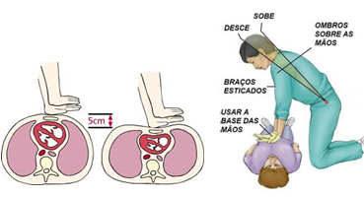  Figura 1 – Compressão torácica na Parada Cardiorrespiratória.
Responsável:  Médico/ Equipe de Enfermagem | • Primeiro profissional: iniciar as compressões (Figura 1);  • Segundo profissional: iniciar a ventilação positiva utilizando o dispositivo bolsa-válvula máscara com reservatório de oxigênio (Figura 2);  • Terceiro profissional: aproximar o carrinho de emergência ao paciente;  • Checar responsividade, verificar pulso em até 10 segundos, iniciar compressões, abrir via área (com a manobra de inclinação da cabeça e com a manobra de elevação do ângulo da mandíbula para casos suspeitos de trauma (figura 2));  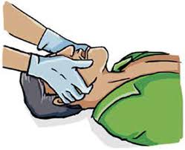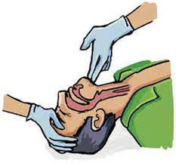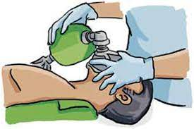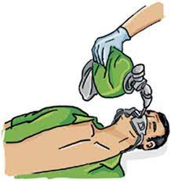  Figura 2 - Ventilação na Parada Cardiorrespiratória.  - O quarto profissional irá fazer a monitorização do paciente e checar o ritmo. Observando as seguintes situações:  - Ritmo CHOCÁVEL: Fibrilação Ventricular (FV) (Figura 3) e Taquicardia Ventricular (TV) (Figura 4) - colocar gel nas pás e carregue o desfibrilador manual conforme solicitação médica para que ele possa realizar o choque:  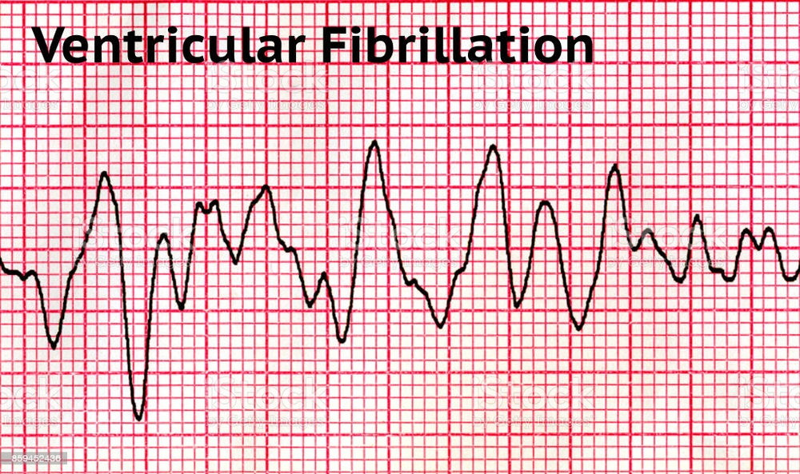  Figura 3 – Fibrilação Ventricular  - Ritmo NÃO CHOCÁVEL: assistolia/ atividade elétrica sem pulso (AESP) - dos CABOS do monitor/desfibrilador, aumentar o GANHO (amplitude da onda) e mudar a DERIVAÇÃO no monitor, com o intuito de confirmar se realmente é um ritmo não chocável;
Responsável:  Médico/ Equipe de Enfermagem | 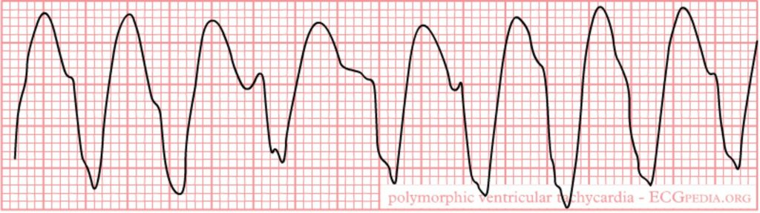  Figura 4 – Taquicardia Ventricular sem pulso  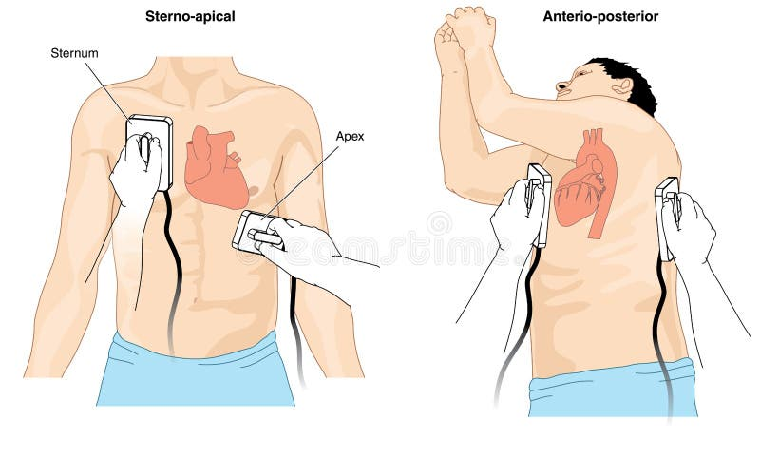  Figura 5 – Posicionamento das pás do Desfibrilador manual ou Desfibrilador Externo Automático.  - Realizar rodízio entre o primeiro e o segundo profissional em relação as compressões e ventilações a cada 2 minutos;  - Observar a permeabilidade do acesso venoso periférico e administrar as medicações ficam na responsabilidade do terceiro profissional conforme solicitação médica. Manter as seringas com as medicações identificadas;  - Cronometrar o intervalo de administração das drogas (adrenalina) a cada 3 minutos e avisar ao médico e/ou ao outro profissional que esteja disponível e esteja liderando a equipe;  - Manter manobras de RCP, enquanto houver indicação médica, avaliando a cada 2 minutos o ritmo e o pulso carotídeo ou femoral;  - Atentar para preparação de material de intubação orotraqueal;  • Realizar cuidados pós-RCP:  - Suporte de oxigênio quando não houver saturação de oxigênio de 94%; oxigênio de 94%; o Oferecer oxigênio suplementar aos pacientes com sinais clínicos de clínicos de desconforto ou rebaixamento do nível de consciência e ponderar via aérea segura; aérea segura; o Realizar ECG e, se indicada, a terapia de reperfusão coronária deve ser coronária deve ser iniciada; o Nos pacientes com instabilidade, há indicação para uso de drogas vasoativas. drogas vasoativas.  - Desprezar o material utilizado em local apropriado;
  - Retirar os EPI’s e descartar em lixeira de resíduo biológico, conforme RDC nº222/2018;
  - Realizar anotações na SAE.
Sigla  AERCPA | Página:  5 de 5

REFERÊNCIAS:
AMERICAN HEART ASSOCIATION. Destaques das atualizações direcionadas de 2019 da American Heart Association para ressuscitação cardiopulmonar e atendimento cardiovascular de emergência, 2019. Disponível em: https://eccguidelines.heart.org/wpcontent/uploads/2019/11/2019-Focused-Updates_Highlights_PTBR.pdf. Acesso em 12 de maio de 2020. ACLS. Provider manual supplementary material. 2016. Disponível em:https://ahainstructornetwork.americanheart.org/idc/groups/ahaeccpublic/@wcm/@ecc/documents/downloadable/ucm_481402.pdf. Disponível em: Acesso em 27 de dez de 2020.

EBSERH. Norma Operacional. NO.SGQVS.001. Trata da elaboração e controle de documentos institucionais. 2019. Disponível em: http://www2.ebserh.gov.br/documents/2016343/4699516/Norma_de_Elaboracao_e_Controle_d e_Documentos__v.2____01.08.19.pdf/6443dcd1-56e2-486f-a051-36051fdca948. Acesso em 15 de dez de 2020.

HOSPITAL UNIVERSITÁRIO MARIA APARECIDA PEDROSSIAN – HUMAP POP: Manual de Procedimento Operacional Padrão do Serviço de Enfermagem – HUMAP/EBSERH. Comissão de Revisão dos POPs versão 1.1 - 2016-2017. Coordenado por José Wellington Cunha Nunes – Campo Grande / MS. 2016: p:480.

NETTINA, S. M. Prática de Enfermagem. 7 ed. Rio de Janeiro: Guanabara Koogan, 1999. (v.1)

SOCIEDADE BRASILEIRA DE CARDIOLOGIA – SBC. Atualização da Diretriz de Ressuscitação Cardiopulmonar e Cuidados Cardiovasculares de Emergência da Sociedade Brasileira de Cardiologia – 2019. Arq Bras Cardiol. 2019; 113(3):449-663.

